Министерство науки и высшего образования Российской Федерации

Федеральное государственное бюджетное образовательное учреждение

высшего образования

«Ульяновский государственный технический университет»

Лабораторная работа №2

Дисциплина: «Методы моделирования»

Тема: «Получение случайной величины, распределенной по заданному закону»

Вариант 2

Выполнил

Студент группы УПАСбд-31

Джураев И.Д.

Проверил

преподаватель кафедры

«Вычислительная техника»

Валюх В. В.

Ульяновск, 2024

Цель работы. Изучение различных законов распределения случайных величин и способов их получения при моделировании случайных процессов.

**Теоретическая часть**

**Закон распределения Бернулли** описывает эксперименты с двумя возможными исходами: "успех" и "неудача" (или "1" и "0", "да" и "нет" и т.п.). Примером такого эксперимента может быть бросок монеты, где "успех" это выпадение "орла", а "неудача" - "решки". Вероятность успеха в таком эксперименте обозначается как pp, тогда вероятность неудачи соответственно будет 1-p. Случайная величина X принимает значение 1 с вероятностью p и значение 0 с вероятностью 1-p.

**Математическое ожидание**взвешенная по вероятности средняя величина всех возможных значений X, определяющая меру центральности распределения.

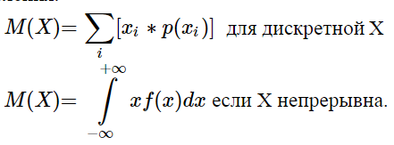

**Дисперсией**случайной переменной называется  второй  момент среднего, являющийся мерой разброса вероятностного распределения.

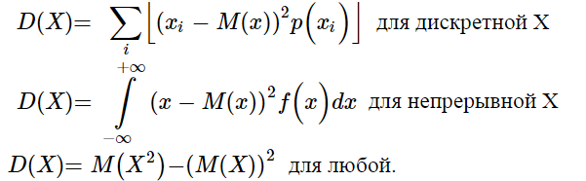

**Среднеквадратичным отклонением** случайной величины называется квадратный корень из дисперсии этой величины: σ=√D(X).

Код в приложении 2.py.

***ЗАДАНИЕ***

Запрограммировать генерацию  случайных величин по заданному закону распределения, определяемую вариантом задания. Для выборки из 100 случайных величин определить их характеристики:  математическое ожидание М,  дисперсию D и среднеквадратичное отклонение s; построить графики  функций  плотности  вероятностей f(X) / p(X) / и F(X). Выполнить оценку качества полученной  случайной  последовательности.

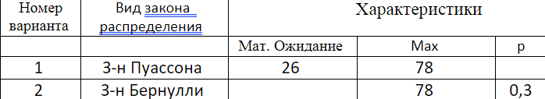

Генерация случайных величин по закону Бернулли с параметром p = 0.3 и максимальным значением 78. Для выборки из 100 случайных величин были определены следующие характеристики:



Гистограмма распределения Бернулли:  
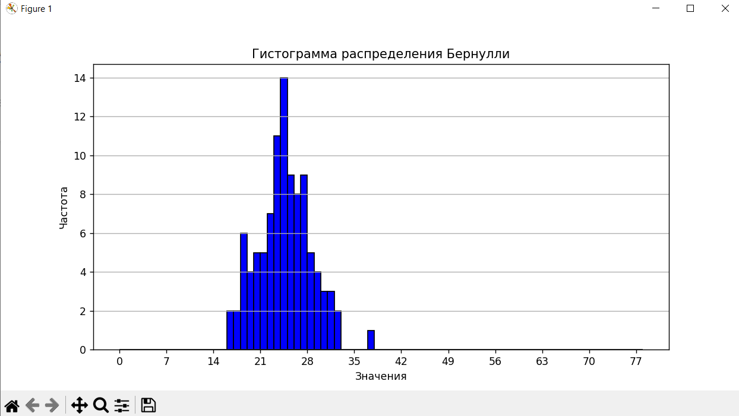

Эмпирическая функция распределения: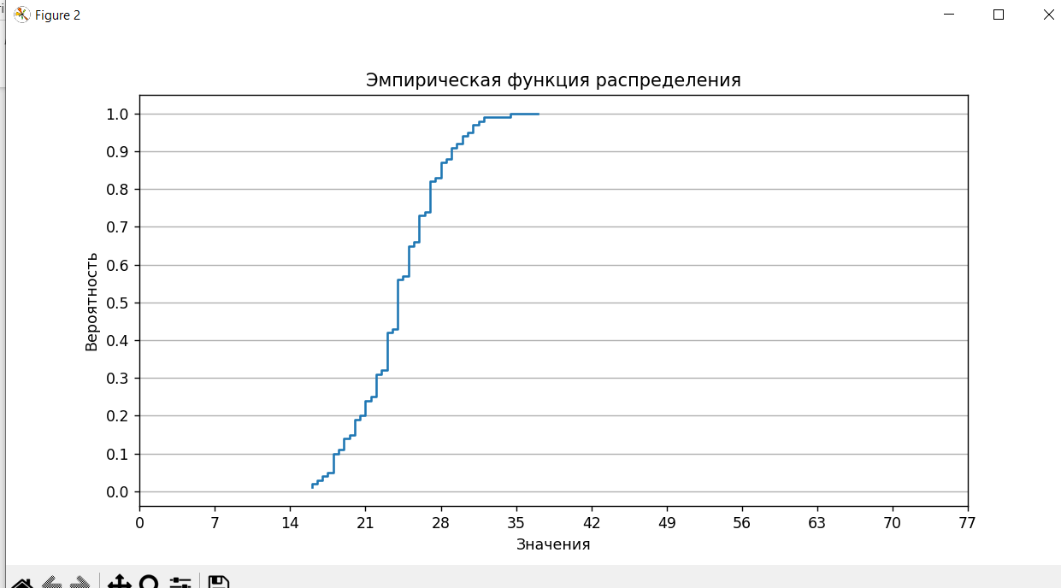

**Выводы о проделанной работе**

Выполняя данную лабораторную работу, мы занимались задачей генерации случайных величин по закону распределения Бернулли. Главной целью работы было научиться моделировать случайные процессы и анализировать полученные данные.